

2020 YILI
KAMU YATIRIMLARI İZLEME VE DEĞERLENDİRME RAPORU

STRATEJİ GELİŞTİRME DAİRE BAŞKANLIĞI
MART-2021

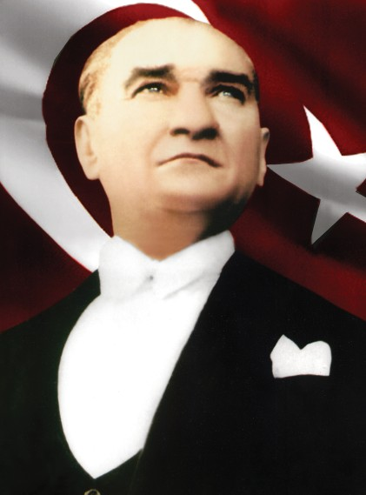

İçindekiler
1 – YÖNETİCİ ÖZETİ 3
2 - GENEL DEĞERLENDİRME 4
MİSYON 4
VİZYON 4
Hizmet Sunumunda Temel Aldığımız Değerlerimiz 5
Bayburt Üniversitesi olarak Kalite Politikamız: 5
FİNANSMAN KAYNAKLARI 6
MEVCUT KAPASİTEMİZ 7
KADRO VE PERSONEL DURUMU 7
AKADEMİK 7
İDARİ 7
ÖĞRENCİ 8
FİZİKİ DURUM 8
2019 YATIRIMLARI İLE HEDEFLENEN VE GERÇEKLEŞEN KAPASİTE ARTIŞI 9
3 - 2019 YILI YATIRIM UYGULAMALARI 10
♦ EĞİTİM – YÜKSEKÖĞRETİM SEKTÖRÜ 11
♦ EĞİTİM – BEDEN EĞİTİMİ VE SPOR SEKTÖRÜ 16
4 - ÖNERİLER 17

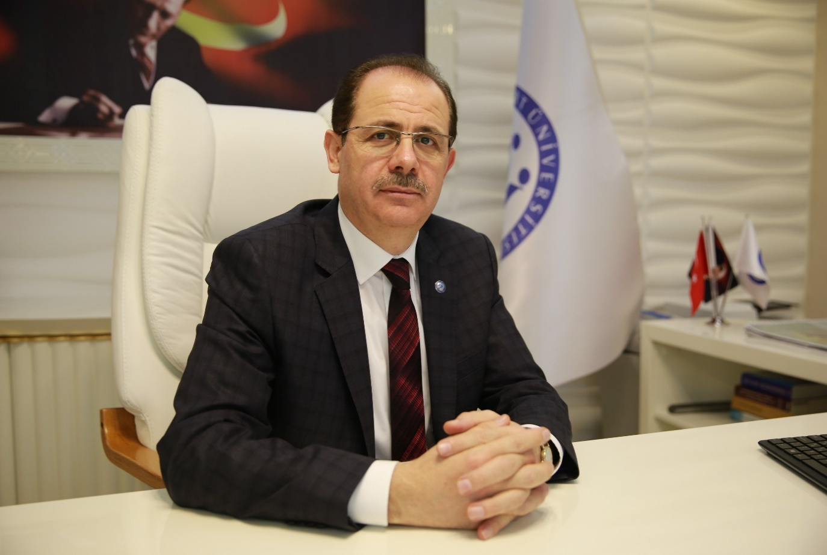

1 – YÖNETİCİ ÖZETİ

5018 sayılı Kamu Mali Yönetimi ve Kontrol Kanunu, kamu kaynaklarının belirlenmiş amaçlar doğrultusunda etkili, ekonomik ve verimli bir şekilde kullanılmasını, hesap verilebilirliği ve mali saydamlığı sağlamak üzere gerekli yapılandırmaları oluşturur. Merkezi Yönetim Bütçe kaynaklarının kısıtlılığının bilincinde olan Üniversitemiz bu bilinçle tahsis edilen bütçe ödeneklerini doğru yerde ve doğru mali yönetim ilkeleri doğrultusunda kullanma çabası ile yatırımlardan Üniversitemize ve bölgeye en fazla fayda sağlayacak şekilde planlamalar yapmaktadır.
Bu doğrultuda 5018 sayılı Kamu Mali Yönetimi ve Kontrol Kanununun 25 inci maddesi ile Strateji Geliştirme Birimlerinin Çalışma Usul ve Esasları Hakkındaki Yönetmeliğin 24’üncü maddesi gereği olarak hazırlanan Üniversitemiz 2020 yılı Yatırım Programı İzleme ve Değerlendirme Raporu kamuoyunun bilgisine sunulmuştur.
Prof. Dr. Selçuk COŞKUN
Rektör

2 - GENEL DEĞERLENDİRME

Bayburt Üniversitesi, Bayburt İli ve yöresinde halkın sosyal ve ekonomik yaşam düzeyinin iyileştirilmesi, potansiyel doğal kaynakları ve iş gücüyle ülke ekonomisine katılımının sağlanması hedefleri doğrultusunda, mühendislik ve sosyal bilimler ağırlıklı bir eğitim sistemini benimsemiştir. Gelişim sürecinde, bu alanlara yönelik fakültelerin kurulması ve bölümlerin açılmasına öncelik tanıyan üniversite, mühendislik ve sosyal bilimler alanlarında uzmanlaşma ilkesiyle yerel kalkınmaya katkı sağlamayı hedeflemekte ve bu ilke Bayburt Üniversitesi’ni diğer üniversitelerden farklı kılmaktadır.

MİSYON

- Eğitim-öğretim, araştırma-geliştirme ve topluma hizmet süreçlerinde katılımcı, araştırmacı, gelişmeye açık, evrensel değerlere saygılı bir yönetim anlayışı ile ekip olarak çalışarak ulusal ve uluslararası alanda etkili olmak,
- Rekabetçi, sonuç alıcı işbirlikleri geliştirip, modern ve üretime yönelik bilgi-teknoloji üreterek, kentin toplumsal ve ekonomik gelişimini sağlamada öncülük etmek,
- Sağladığı güvenli, sağlıklı, huzurlu ve bilime dayalı bir çalışma ortamıyla öğrencilerini başarıya odaklamak ve tüm potansiyellerini kullanabilmelerini sağlamak,
- Mesleki ve akademik alanda yetkin, girişimci kendini sürekli geliştiren toplumsal değerlere sahip ve topluma faydalı olacak bireyler yetiştiren bir üniversite olmaktır.

VİZYON

“Kaliteli eğitimi, bilgi ve beceriye yönelik hizmet üretimi, bilimsel ahlak ve değerlere sahip girişimci bireyleri ile topluma her anlamda katkı sağlayan, başarıya odaklı, tercih edilen bir üniversite olmak.”
- Hizmet sunumunda temel aldığımız “Değerlerimiz” ise;
- Bilimsel Ahlak ve Akademik Düşünce, İfade Özgürlüğü
- Öğrenci ve Hizmet Alan Odaklı
- Katılımcı, Şeffaf ve Hesap Verebilir
- Kamu Yararı ve Sosyal Sorumluluk Anlayışı
- Kaliteli ve Yenilikçi
- Adaletli, İnsan Haklarına ve Toplumsal Değerlere Saygılı şeklinde belirlenerek yayımlanmıştır.

Hizmet Sunumunda Temel Aldığımız Değerlerimiz

- Bilimsel Ahlak ve Akademik Düşünce, İfade Özgürlüğü
- Öğrenci ve Hizmet Alan Odaklı
- Katılımcı, Şeffaf ve Hesap Verebilir
- Kamu Yararı ve Sosyal Sorumluluk Anlayışı
- Kaliteli ve Yenilikçi
- Adaletli, İnsan Haklarına ve Toplumsal Değerlere Saygılı şeklinde belirlenerek yayımlanmıştır.

Bayburt Üniversitesi olarak Kalite Politikamız:

- Hizmet sunduğumuz her alanda; katılımcı, araştırmacı, gelişmeye açık ve kalite odaklı bir yönetim anlayışı ile ekip olarak çalışarak hedeflerimizi gerçekleştirmek,
- Çalışanlarımız ve bizden hizmet alan, bize hizmet veren, işbirliğinde bulunan tüm paydaşlarımızla iletişim içinde, onların beklentilerini de karşılayacak şekilde hizmet üretmek ve memnuniyetlerini en üst seviyede sağlamak,
- Toplam Kalite Yönetimi temel ilkelerinin Üniversitemizde bir yaşam felsefesi olarak benimsenmesi ve uygulanmasını sağlamak,
- Çalışan sağlığı ve güvenliğini sağlayan, yenilikçi ve yaratıcı yaklaşımların yeşereceği bir çalışma ortamı yaratmak,
- Her tür kaynağımızı etkin kullanarak, tüm süreçlerimizdeki verimliliği sürekli artırmak,
- Alanında öncü, geleceği tasarlayan, evrensel değerleri benimseyen ve uluslararası standartlara uygun üniversite olmaktır.

FİNANSMAN KAYNAKLARI

Üniversitemiz, 5018 sayılı Kamu Mali Yönetimi ve Kontrol Kanunu ile belirlenmiş II sayılı cetvelde yer alan özel bütçeli bir kurum olup, gelirlerimiz hazine yardımları ve öz gelirlerden oluşmaktadır. 104.244.000,00 TL olarak belirlenen 2020 yılı bütçesi, yıl içerisinde yapılan eklemelerle 114.217.148,00 TL’ye ulaşmıştır. 2020 yılı sonu itibarıyla 102.339.624,00 TL gelir elde edilmiştir. Bu gelirin 92.401.750,00 TL kısmı Hazine Yardımı, 9.937.874,00 TL Öz Gelir olarak gerçekleşmiştir.

Grafik 1: 2020 Yılı Gelir Gerçekleşmeleri

Yine 13.000.000,00 TL olarak belirlenen 2020 Yılı Yatırım Bütçesi yapılan 1.000.000,00 TL’lik eklemeyle 14.000.000,00 TL’ye ulaşmıştır. Sermaye Giderlerinde gerçekleşen harcama tutarı ise 10.363.281,00 TL (yüzde 74) olarak gerçekleşmiştir.

Grafik 2: 2020 Yılı Sermaye Giderleri Ödenek Gerçekleşmesi ve Harcamaları

MEVCUT KAPASİTEMİZ

KADRO VE PERSONEL DURUMU

2019 Yılsonunda 807 olan toplam personel sayımız 2020 yılı sonu itibariyle 823 ’e ulaşmıştır

AKADEMİK

2019 yılı sonu itibariyle 411 olan akademik personel sayısı 2020 yılsonunda 419 olarak gerçekleşmiştir.

AKADEMİK PERSONEL | 2019 Yıl Sonu | 2020 Yıl Sonu
 | 411 | 419

İDARİ

2019 yılı sonunda 396 olan idari personel sayısı 2020 yılsonu itibariyle 404 ’e yükselmiştir.

İDARİ PERSONEL | 2019 Yıl Sonu | 2020 Yıl Sonu
 | 396 | 404

Devlet Personel Başkanlığı tarafından Üniversitemize ayrılan toplam kadro sayısı ise 1.284’dir.

ÖĞRENCİ

Bayburt Üniversitesi 2018-2019 Eğitim – Öğretim yılında 5.334’ü Ön Lisans, 7.595 ’i Lisans ve 471’i Yüksek Lisans olmak üzere toplamda 13.400 olan öğrenci sayısını 2019-2020 Eğitim – Öğretim yılında 14.037’e çıkarmıştır. Öğrenci dağılımı ise 4.656 Ön Lisans, 8.843 Lisans, 538 Yüksek Lisans olarak gerçekleşmiştir.

ÖĞRENCİ SAYISI | 2018 – 2019  EĞT – ÖĞR YILI | 2019 – 2020  EĞT – ÖĞR YILI
ÖN LİSANS | 5.334 | 4.656
LİSANS | 7.595 | 8.843
YÜKSEK LİSANS | 471 | 538
TOPLAM | 13.400 | 14.037

FİZİKİ DURUM

BAYBURT ÜNİVERSİTESİ KAPALI ALAN DAĞILIMI
Yapının Adı | Toplam Alan (m²)
Dede Korkut Külliyesi | 31.716
Rektörlük Binası | 1.650
İdari Bina | 1.962
Mühendislik Fakültesi | 8.983
Sağlık Bilimleri Fakültesi | 11.573
İktisadi ve İdari Bilimler Fakültesi | 6.026
Personel Yemekhanesi | 662
Öğrenci Yemekhanesi | 570
Gençlik Evi | 290
Baberti Külliyesi | 120.617
Eğitim Fakültesi | 22.000
İlahiyat Fakültesi | 22.000
Teknik Bilimler Meslek Yüksekokulu | 2.512
Kapalı Otopark | 1.800
Kütüphane Binası | 11.354
Kapalı Spor Salonu | 11.558
Uygulama Oteli | 3.940
A Blok Lojmanlar | 11.700
B Blok Lojmanlar | 12.320
Konferans Salonu | 1.269
Soyunma Odaları ve Kafeterya | 804
Yaşam Merkezi | 17.462
Merkezi Araştırma Laboratuvar | 1.898
DİĞER | 28.293
Esentepe Lojmanlar | 3.670
Demirözü Meslek Yüksekokulu | 12.034
Aydıntepe Meslek Yüksekokulu | 12.589
TOPLAM | 180.626

2020 YATIRIMLARI İLE HEDEFLENEN VE GERÇEKLEŞEN KAPASİTE ARTIŞI
Üniversitemiz 2020 Yatırım Programında kabul edilen projeler ile görev ve vizyonunda ilan ettiği gibi kaliteli bir eğitim kurumu olma yolunda yatırımları devam ettirmeyi hedeflemiştir. Ancak dünyada ve ülkemizde etkili olan Covid-19 salgını nedeniyle yeni ihtiyaçlar doğmuş ve hedeflenen bazı amaçlar ertelenmek zorunda kalmıştır.
2020 yılı yatırım faaliyetleri ise başlıca;
- 2020 yılı Mart ayı itibariyle kamu kurum ve kuruluşlarında pandemi nedeniyle tedbirlerin artırılması ve hijyen çalışmalarının ön plana çıkması nedeniyle yerleşkelerimizin çeşitli noktalarına dezenfektan makinaları alınmış, eğitim binası girişlerine termal kamera alımı gerçekleştirilmiştir.
- 2020 yılında kütüphanemiz kaynakları uzaktan eğitim sebebiyle sadece üniversitemiz öğrencileri değil bütün öğrencilerin erişimine açılmış yapılan anlaşma ve alımlarla basılı ve elektronik ortamdaki yer alan kaynak sayısı artırılmıştır.
- Baberti Külliyesinin 2020 yılında 3. Etabı peyzaj çalışmaları tamamlanmış araç park yeri asfaltlamam, nizamiye giriş kapısı ihtiyaçları giderilmiştir.
- Dede Korkut ve Baberti Külliyesinde yer alan hizmet binalarının dış cephe kaplama boya vb ihtiyaçları giderilmiştir.
- İlgili mevzuat gereğince hizmet binaları ve diğer kullanım alanlarının 2018 yılında başlayan engelsiz erişim dönüşüm çalışmaları 2020 yılında büyük oranda tamamlanmış bina girişlerinde engelli asansörü rampa ve merdiven dönüşümleri yapılmıştır.
- İnşaatı tamamlanan hizmet binalarının ve mefruşat mobilya bilgisayar ve benzeri donanım eksiklikleri büyük oranda DMO aracılığıyla giderilmiştir.
- Hizmet binalarındaki muhtelif bakım onarım tadilat işleri giderilmiştir.
- Üniversitemiz genel hizmetlerinde kullanılan ve birimlere özel yazılımlar için lisans alımı ve güncellemesi işlemleri gerçekleştirilmiştir.

3 - 2020 YILI YATIRIM UYGULAMALARI

Sektör | Proje Sayısı | Proje Tutarı | 2020 Yılı Program Ödenek | 2020 Yılı  Toplam Ödenek | 2020 Yılı Dönem Harcaması | Nakdi Gerçekleşme
Eğitim | 4 | 17.000.000 | 13.000.000 | 12.000.000 | 10.363.281 | %79
Eğitim-Beden Eğitimi ve Spor | 1 | 16.000.000 | 1.000.000 | 1.000.000 | 0 | %0
TOPLAM | 5 | 33.000.000 | 14.000.000 | 13.000.000 | 10.363.281 | %70

2020 yılı Yatırım Programıyla Yükseköğretim alt sektöründe 4, Beden eğitini ve spor alt sektöründe 1 adet olmak üzere üniversitemize 5 proje kapsamında 13.000.000,00 TL Yatırım bütçesi belirlenmiştir. Yıl içerisinde devam eden işler ve muhtelif ihtiyaçlar için toplamda 1.000.000,00 TL likit karşılığı ödenek eklenmiştir.

Grafik 3: 2020 Yılı Yatırım Bütçesinin Projelere Dağılımı

♦ EĞİTİM – YÜKSEKÖĞRETİM SEKTÖRÜ

1-ÇEŞİTLİ ÜNİTELERİN ETÜD PROJESİ
Proje Adı: Çeşitli Ünitelerin Etüt
Projesi (DOKAP)
Proje No: 2020H03-150980
Bitiş  Yılı | Toplam Proje Tutarı | 2020 Yılı Ödeneği | Revize Ödenek | Önceki Yıllar Harcama | 2020 Yılı Harcama | Gerçekleşme  Oranı (%)
2020 | 200.000 | 200.000 | 0 | - | 8.260 | %

2020 yılı içerisinde ilgili projeden Dede Korkut ve Baberti Külliyesinde yer alan hizmet binalarının engelsiz erişim çalışmaları doğrultusunda dönüştürülmesi için proje hizmeti alınmıştır.

Grafik 4: Çeşitli Ünitelerin Etüt Projesi Ödenek ve Harcamaları

2-KAMPÜS ALTYAPISI (DOKAP)
Proje Adı: Kampüs Altyapısı (DOKAP)
Proje No: 2020H03150975
Bitiş  Yılı | Toplam Proje Tutarı | 2020 Yılı Ödeneği | Revize Ödenek | Önceki Yıllar  Harcama | 2020 Yılı  Harcama | Gerçekleşme  Oranı (%)
2022 | 12.000.000 | 7.000.000 | - | - | 4.596.192 | %65

Baberti Külliyesi 3. Etap Peyzaj çalışmaları büyük oranda tamamlanmış olup ayrıca nizamiye giriş kapısı araç park yeri ve Ferforje çit ile kampüs içi yolların asfaltlanması proje kapsamında yapılan diğer çalışmalardır. İlgili firmalara bu işler kapsamında 4.596.192,00 TL ödenek harcanmıştır.

Grafik 5: Kampüs Alt Yapısı (DAP) Ödenek ve Harcamaları

3-MUHTELİF İŞLER (DOKAP)
Proje Adı: Muhtelif İşler (DOKAP)
Proje No: 2020 H0150982
Bitiş  Yılı | Toplam Proje Tutarı | 2020 Yılı Ödeneği | Revize Ödenek | Önceki Yıllar  Harcama | 2020 Yılı  Harcama | Gerçekleşme  Oranı (%)
2020 | 4.500.000 | 4.500.000 | - | - | 5.495.855 | % 122

Pandemi süreci nedeniyle Kampüs içi muhtelif noktalara dezenfeksiyon makinası ve eğitim binası girişlerine termal kamera yerleştirilmesi, uzaktan eğitimin alt yapısının güçlendirilmesi amacıyla harici depolama (Storage) güç kaynağı ve yazılım alımları yapılmıştır.
Baberti ve Dede Korkut yerleşkelerinin engelli paydaşlarımızın rahatlıkla kullanabilmesi için 2018 yılında başlatılan dönüşüm çalışmaları 2020 yılında büyük oranda tamamlanmış bu kapsamda hizmet binalarının girişlerine engelli asansörü, rampa ve ihtiyaç duyulan yerlerde merdiven tadilatları yapılmıştır.
Ayrıca birimlerden gelen talepler doğrultusunda muhtelif, bakım onarım, dış cephe kaplama boya, yazılım alım, güncelleme ve lisans yenileme işlemleri gerçekleştirilmiştir.

Grafik 7: Muhtelif İşler (DOKAP) Ödenek ve Harcamaları

4- YAYIN ALIMI

Proje Adı: Yayın Alımı
Proje No: 2020 H035670
Bitiş  Yılı | Toplam Proje Tutarı | 2020 Yılı Ödeneği | Revize Ödenek | Önceki Yıllar  Harcama | 2020 Yılı  Harcama | Gerçekleşme  Oranı (%)
2020 | 300.000 | 300.000 |  |  | 262.974 | %87

2020 yılı dünyada ve ülkemizde salgın olan Covid-1 pandemisi nedeniyle sadece üniversitemiz öğrencilerine değil aynı zamanda diğer üniversite öğrencilerine de kütüphanemizde basılı ve dijital yayın kaynaklarını erişime açmıştır. Bu kapsamda basılı ve elektronik ortamda bir çok kaynak kütüphanemize kazandırılmıştır.

Grafik 10: Yayın Alımı (DOKAP) Ödenek ve Harcamaları

♦ EĞİTİM – BEDEN EĞİTİMİ VE SPOR SEKTÖRÜ

AÇIK VE KAPALI SPOR TESİSLERİ
Proje Adı: Açık ve Kapalı Spor Tesisleri (DOKAP)
Proje No: 2010H050080
Bitiş  Yılı | Toplam Proje Tutarı | 2020 Yılı Ödeneği | Revize Ödenek | Önceki Yıllar  Harcama | 2020 Yılı  Harcama | Gerçekleşme  Oranı (%)
2020 | 16.000.000 | 1.000.000 | - | 15.000.000 | 0 | %0

Üniversitemizin Kapalı Spor Salonun 2019 yılında faaliyete açılması ve 2020 yılı yatırım programında proje kapsamında yeni bir yapım işi tahsis edilmememi sebebiyle herhangi bir harcama yapılmamıştır.

Grafik 8: Açık ve Kapalı Spor Tesisleri Ödenek ve Harcamaları

4 - ÖNERİLER

- Yatırım bütçelerinin tahsisinde kurum hedeflerinin göz önüne alınması ve sapmaların en aza indirilerek ödenek kullanımının sağlanması konusunda çalışmalar yapılması,

- Yatırım projelerinin uygulanması, uzmanlık gerektiren bir ekip işi olması nedeniyle yeterli sayıda teknik ve kalifiye personel kadrosu tahsisinin sağlanması,

- Ocak ve Şubat aylarında da yatırım harcamalarına izin verilmesi,

- Strateji ve Bütçe Başkanlığı, Yılı Yatırım Programında öngörülen ödeneklerin İcmal Harcama Programı hazırlanırken, kurumların ihtiyaçlarına göre hazırladıkları tekliflerin dikkate alınması,

- Strateji ve Bütçe Başkanlığı tarafından sunulan “Kamu Yatırımları İzleme Sistemi’nin daha etkin kullanılabilmesi amacıyla eğitim faaliyetleri düzenlenmesi.

- Yatırım bütçesi hazırlık ve uygulama işlemlerinde karşılaşılan sorunların çözümünde Strateji ve Bütçe Başkanlığı personeli tarafından kurumlara daha etkin danışmanlık hizmeti verilmesi,

- Yıl içi proje ödenek tutarı revize ve ekleme taleplerinin daha kısa sürelerde cevaplanması

BAYBURT ÜNİVERSİTESİ 2020 YILI KAMU YATIRIMLARI ÖZETİ (*)
Bütçe Türü: ÖZEL 2020 Yılı Fiyatlarıyla, Bin TL
Sektör | Proje Sayısı | Proje Tutarı |  | 2019 Sonu Kümülatif Harcama |  |  | 2020 Yılı Program Ödenek |  |  | 2020 Yılı Revize Ödenek |  |  | 2020 Yılı Başından Dönem Sonuna Kadar Nakdi Gerçekleşme
Sektör | Proje Sayısı | Dış | Toplam | Dış |  | Toplam | Dış |  | Toplam | Dış |  | Toplam | Dış |  | Toplam
 |  |  |  | Kredi | Özkaynak | Toplam | Kredi | Özkaynak | Toplam | Kredi | Özkaynak | Toplam | Kredi | Özkaynak
Tarım
Madencilik
İmalat
Enerji
Ulaştırma.-Hab.
Turizm
Konut
Eğitim | 5 |  | 33.000 |  | 15.000 | 15.000 |  | 14.000 | 14.000 |  |  |  |  | 10.363 | 10.363
Sağlık
D.Kamu Hizm.
-İktisadi
-Sosyal
TOPLAM | 5 |  | 33.000 |  | 15.000 | 15.000 |  | 14.000 | 14.000 |  |  |  |  | 10.363 | 10.363

